GRŠKA

MITOLOGIJA

(zgodovinski referat)

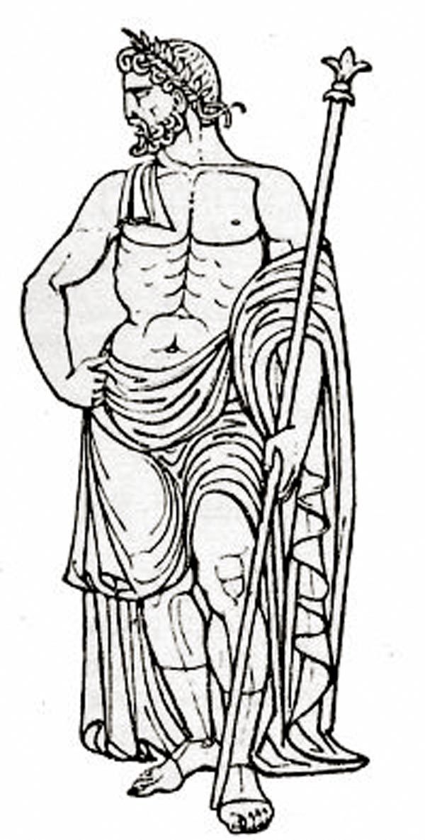

Kazalo:

**uvod**

**Bogovi: pošasti:**

Zevs kiklopi

Hera kentaver

Atena tifon

pozejdon sFinga

afrodita zaključek

apolon

hermes

ares

artemida

**heroji**:

ahil

odisej

uvod

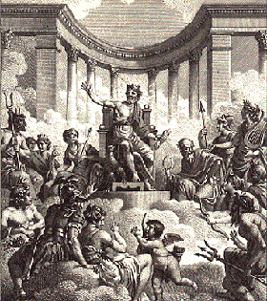

Grke so skozi stoletja povezovali morje, skupen jezik, pisava, olimpijske igre in verovanje v iste bogove, se pravi mitologija. Bogovi so bili po njihovem mnenju prebivalci gore Olimp

Grki so častili vrsto bogov in po njihovem so imeli čisto človeške lastnosti, imeli pa so še nesmrtnost in veliko nadnaravno moč.

BOGOVI

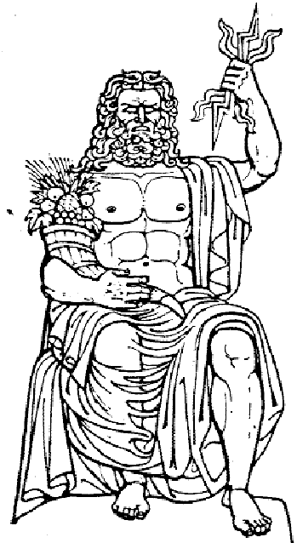

zevs

Vrhovni bog Zevs, je bil vladar neba in

zemlje, varuh r eda, vladal je z bliskom in

gromom, predstavljal pa ga je orel.

hera

Zevsova žena in zaščitnica zakona in

družine je bila Hera.

atena

Zevsova hči, boginja modrosti in obrti,

prikazana s sulico in ščitom, njena

sveta žival je bila sova.

pozejdon

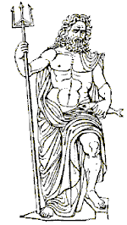

Zevsov brat je bil Pozejdon, bog morja.

afrodita

Boginja ljubezni in lepote je bila Afrodita.

apolon

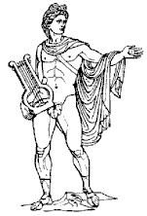

Bog svetlobe in pesništva s spremstvom devetih

muz je bil Apolon. Vsaka od muz pa je predstavljala

eno od znanosti in umetnosti.

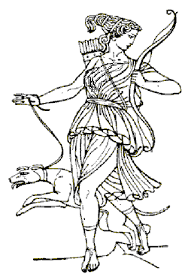

artemida

Artemida je bila Apolonova dvojčica

in boginja lova,

ki jo je spremljala košuta.

ares

Ares je bil bog vojne.

hermes

Zaščitnik popotnikov in trgovcev je bil Hermes .

Častili so tudi polbogove, heroje in junake. Junaki so se ločili od od bogov, saj so bili umrljivi. Ohranjeni so miti in epi o njih. Poznamo mite o junakih Herakleju, Tezeju, o Argonavtih, epa Iliada in Odiseja, ki ju je spesnil Homer. Poznali so tudi boginje maščevanja, ki so jim rekli Erinije.

Bogovi so imeli svoja svetišča, ki so jih ljudje obiskovali oziroma so hodili vprašat za nasvet v preročišča. V Delfih je bilo preročišče boga Apolona. Iz zemljine razpoke se je kadila para. Nad razpoko je sedela svečenica Pitija in govorila, kar so potem svečeniki razlagali in je veljalo za prerokbo, ki so jo ljudje spoštovali.

HEROJI

ahil

Ahil je v [grški mitologiji](http://sl.wikipedia.org/wiki/Gr%C5%A1ka_mitologija) najpomembnejši [heroj](http://sl.wikipedia.org/wiki/Heroj) v boju za [Trojo](http://sl.wikipedia.org/wiki/Troja); [Homer](http://sl.wikipedia.org/wiki/Homer) ga opisuje kot [lepega](http://sl.wikipedia.org/w/index.php?title=Lepota&action=edit) in hrabrega [vojščaka](http://sl.wikipedia.org/w/index.php?title=Voj%C5%A1%C4%8Dak&action=edit)

Bil je poveljnik Mirmidonc ev, je sin kralja [Peleja](http://sl.wikipedia.org/w/index.php?title=Pelej&action=edit) in morske [nimfe](http://sl.wikipedia.org/wiki/Nimfa) [Tetis](http://sl.wikipedia.org/w/index.php?title=Tetis&action=edit), soprog Demaide in oče Neoptolema.

[Paris](http://sl.wikipedia.org/wiki/Paris), mož ugrabljene [Helene](http://sl.wikipedia.org/wiki/Helena), ga je ubil z zastrupljeno puščico, ki jo je vodil [Apolon](http://sl.wikipedia.org/wiki/Apolon), tako da ga je zadel v edino ranljivo mesto, v njegovo peto.

**Odisej**

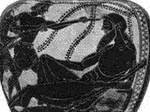

Odisej je bil [kralj](http://sl.wikipedia.org/wiki/Kralj) [grškega](http://sl.wikipedia.org/wiki/Gr%C4%8Dija) otoka [Itaka](http://sl.wikipedia.org/wiki/Itaka), mož [Penelope](http://sl.wikipedia.org/w/index.php?title=Penelopa&action=edit), sin [Laerta](http://sl.wikipedia.org/w/index.php?title=Laert&action=edit) in oče [Telemaha](http://sl.wikipedia.org/w/index.php?title=Telemah&action=edit).

Odisej je junak [Homerjevega](http://sl.wikipedia.org/wiki/Homer) [epa](http://sl.wikipedia.org/wiki/Ep) [Odiseja](http://sl.wikipedia.org/wiki/Odiseja) in heroj [Trojanske vojne](http://sl.wikipedia.org/wiki/Trojanska_vojna), katere izid naj bi bil odločilen zaradi njegove domislice lesenega konja, imenovanega t[rojanski konj](http://sl.wikipedia.org/wiki/Trojanski_konj), v katerem so se skrivali vojaki. Po desetletnem blodnem potovanju nazaj na rodni otok je pobil vse snubce svoje žene.

Herojev je bilo še veliko: [Belerofont](http://sl.wikipedia.org/wiki/Belerofont), [Tezej](http://sl.wikipedia.org/wiki/Tezej), [Perzej](http://sl.wikipedia.org/wiki/Perzej), [Jazon](http://sl.wikipedia.org/wiki/Jazon) itd.

POŠASTI

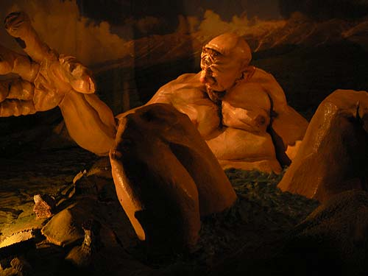

[kiklopi](http://sl.wikipedia.org/wiki/Kiklopi)

Kiklopi so v [grški mitologiji](http://sl.wikipedia.org/wiki/Gr%C5%A1ka_mitologija) [velikani](http://sl.wikipedia.org/w/index.php?title=Velikan&action=edit) z enim [očesom](http://sl.wikipedia.org/wiki/Oko) na sredi [čela](http://sl.wikipedia.org/wiki/%C4%8Celo).

So sinovi [Urana](http://sl.wikipedia.org/wiki/Uran_%28mitologija%29) in [Gee](http://sl.wikipedia.org/wiki/Gea); [Zevsu](http://sl.wikipedia.org/wiki/Zevs) so [kovali](http://sl.wikipedia.org/w/index.php?title=Kovanje&action=edit) [strele](http://sl.wikipedia.org/wiki/Strela).



kentaver

Kentáver je v [grški mitologiji](http://sl.wikipedia.org/wiki/Gr%C5%A1ka_mitologija) pol [človek](http://sl.wikipedia.org/wiki/%C4%8Clovek) [pol](http://sl.wikipedia.org/w/index.php?title=Pol&action=edit) [konj](http://sl.wikipedia.org/wiki/Konj) (ima konjski trup, ter človeške [p](http://sl.wikipedia.org/w/index.php?title=Torso&action=edit)rsi in [glavo](http://sl.wikipedia.org/wiki/Glava)).

tifon

Tifon je v [grški mi tologiji](http://sl.wikipedia.org/wiki/Gr%C5%A1ka_mitologija) stoglava [pošast](http://sl.wikipedia.org/w/index.php?title=Po%C5%A1ast&action=edit) s [kačjim](http://sl.wikipedia.org/wiki/Ka%C4%8Da) [repom](http://sl.wikipedia.org/wiki/Rep), ki jo je premagal [Zevs](http://sl.wikipedia.org/wiki/Zevs).

sfinga

Sfinga je v [grški mitologiji](http://sl.wikipedia.org/wiki/Gr%C5%A1ka_mitologija) [krilata](http://sl.wikipedia.org/wiki/Krilo) [pošast](http://sl.wikipedia.org/w/index.php?title=Po%C5%A1ast&action=edit), ki je bila spredaj [devica](http://sl.wikipedia.org/w/index.php?title=Devica&action=edit), zadaj pa [lev](http://sl.wikipedia.org/wiki/Lev). Živela je v [Tebah](http://sl.wikipedia.org/w/index.php?title=Tebe%2C_Gr%C4%8Dija&action=edit) (vzhodna Grčija), kjer je postavljala [uganke](http://sl.wikipedia.org/wiki/Uganka) in ubila vsakogar, ki je ni znal rešiti. [Ojdip](http://sl.wikipedia.org/w/index.php?title=Ojdip&action=edit) je odkril rešitev, nakar se je vrgla v [prepad](http://sl.wikipedia.org/w/index.php?title=Prepad&action=edit).

Zaključek

V grški mitologiji je še veliko bogov, herojev, pošasti, krajev, predmetov, živali, ki so znali najrazličnejše stvari, hkrati pa dajali Grkom navdih, grozo, veselje, marljivost itd.